- Diagrama de navegación ( Inicio )

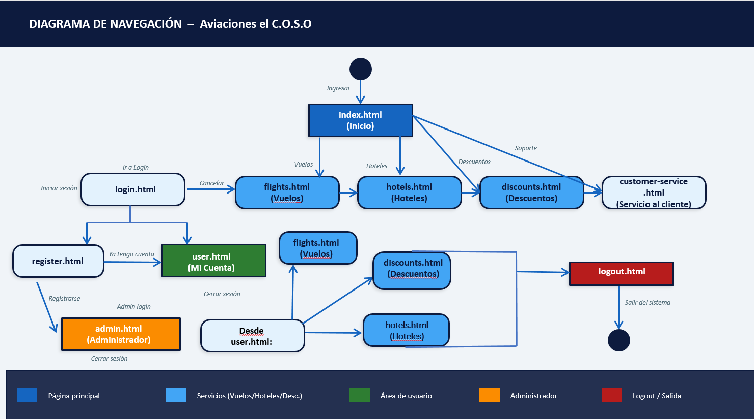

- Boceto de la aerolínea

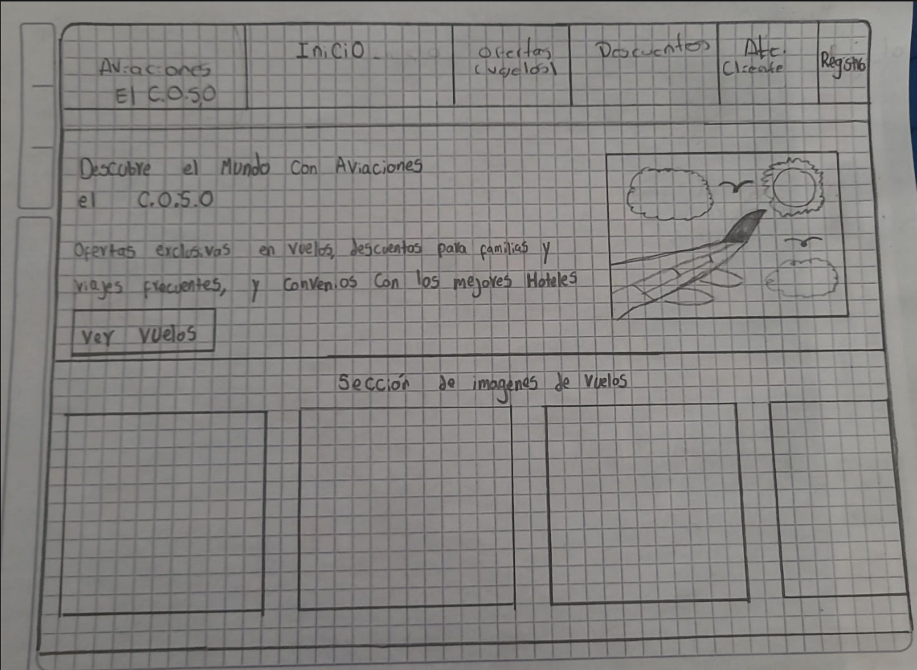
- Diagrama de navegación ( Iniciar Sesión)
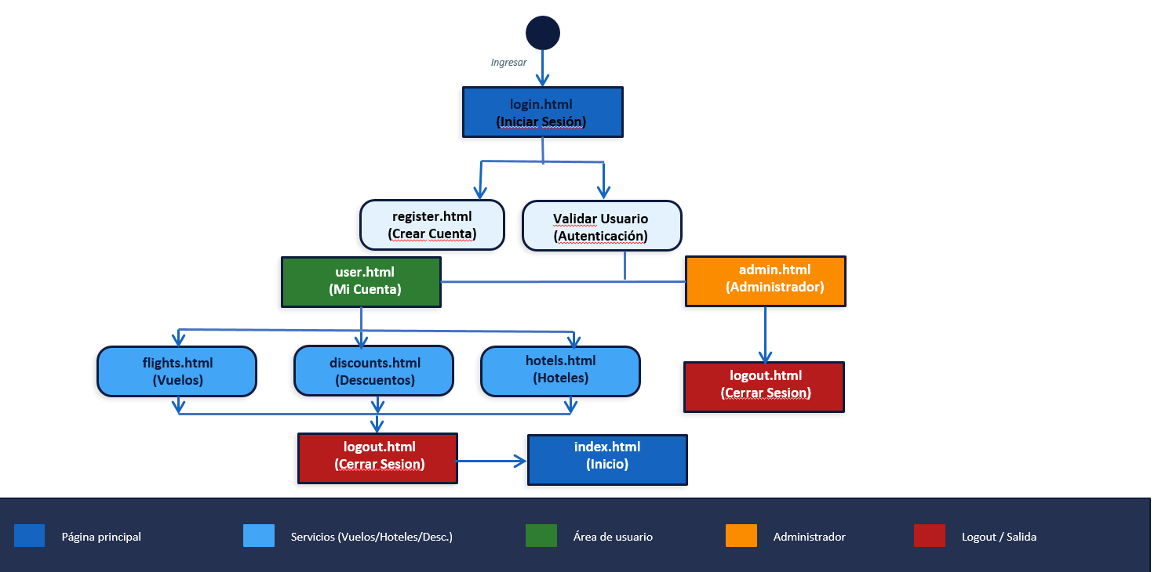

- Boceto de Iniciar sesión
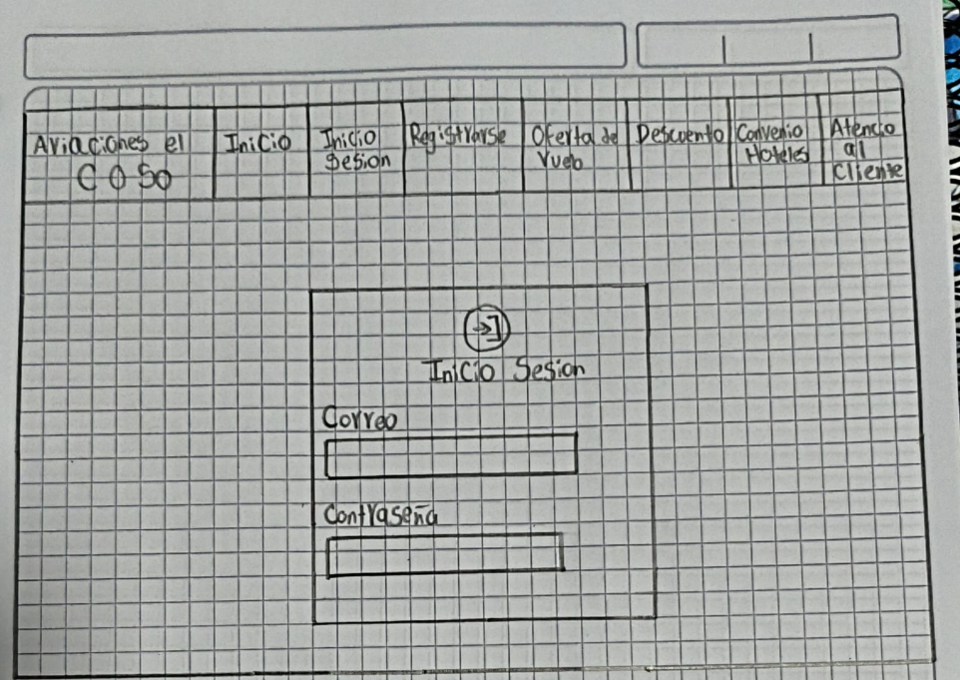

- Diagrama de navegación (Registrarse)
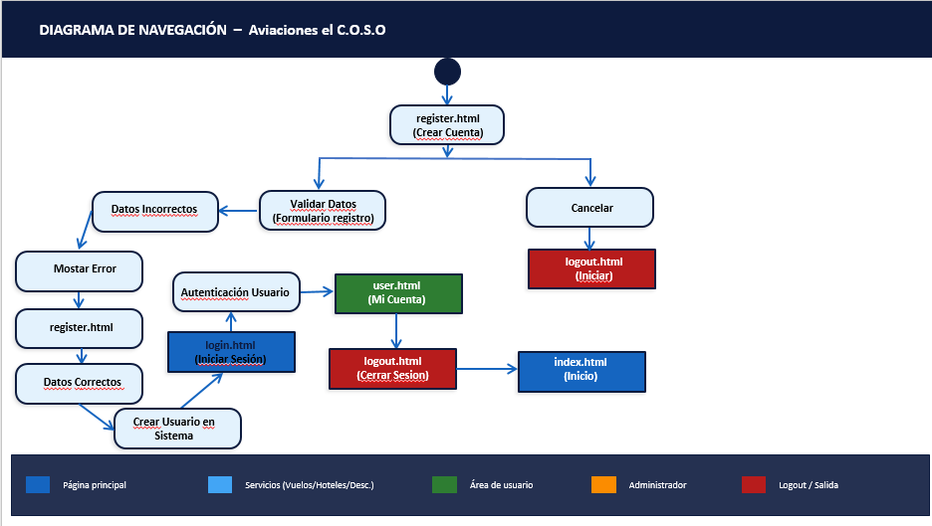
- Boceto de Registrarse
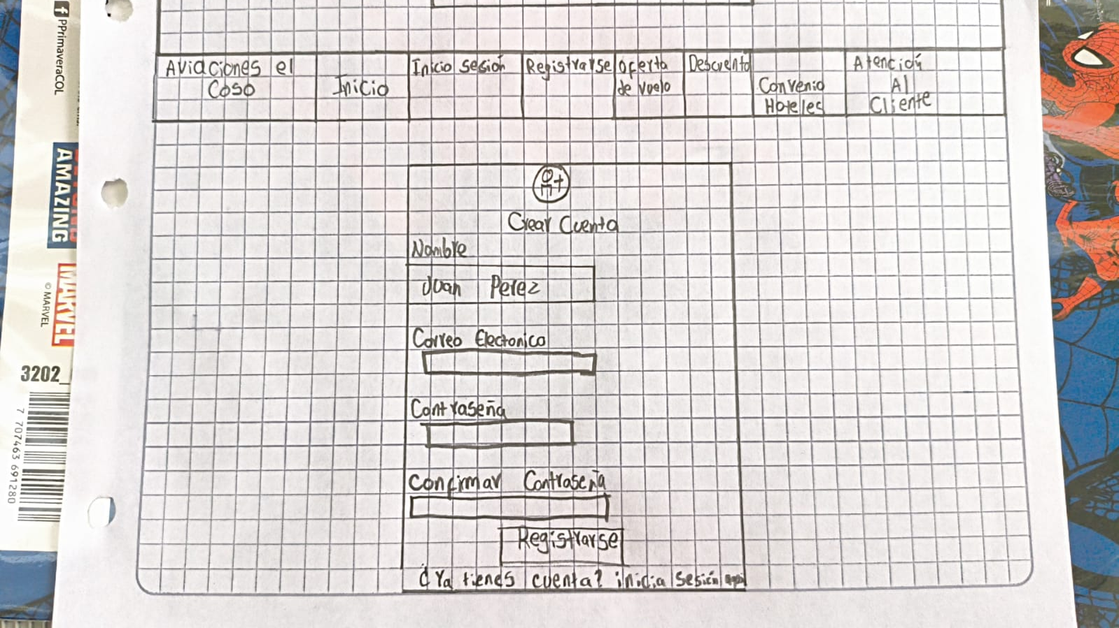

- Diagrama de navegación (Ofertas de Vuelos)

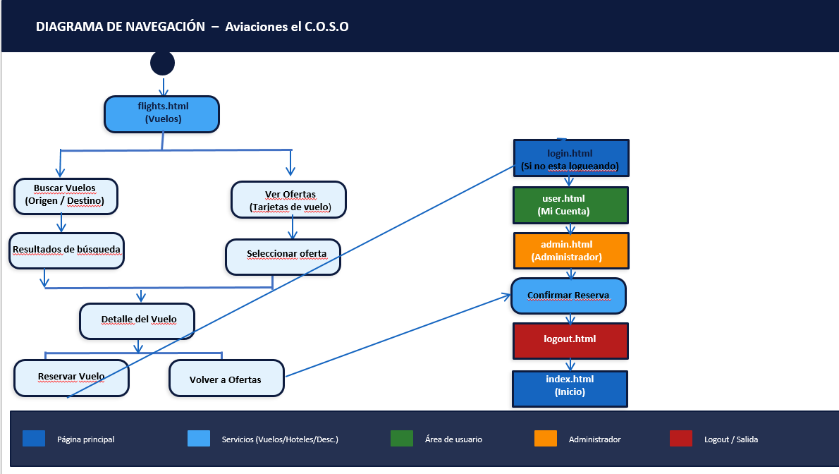

- Boceto de Ofertas de Vuelos

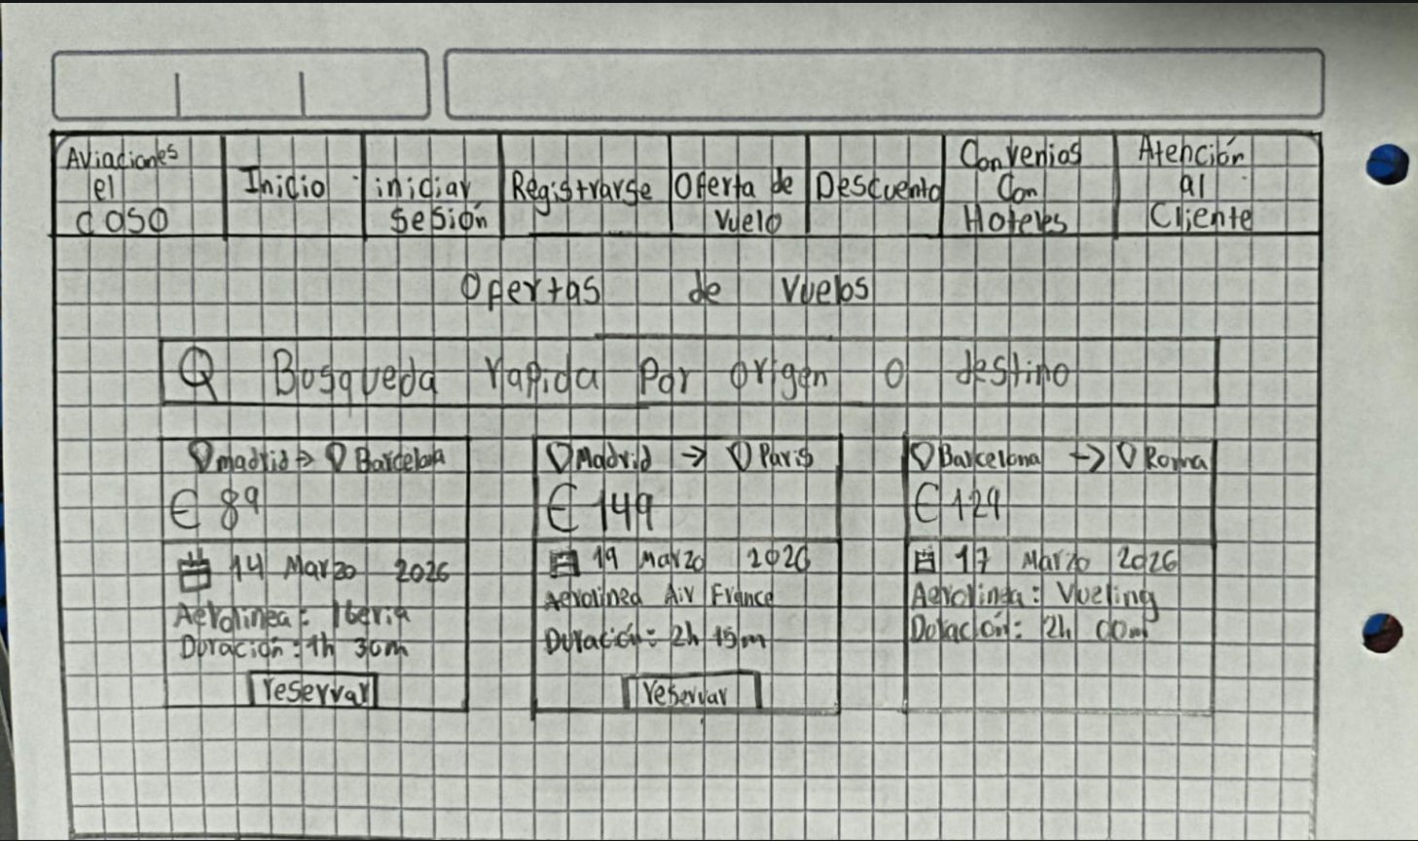
- Diagrama de navegación (Descuentos)
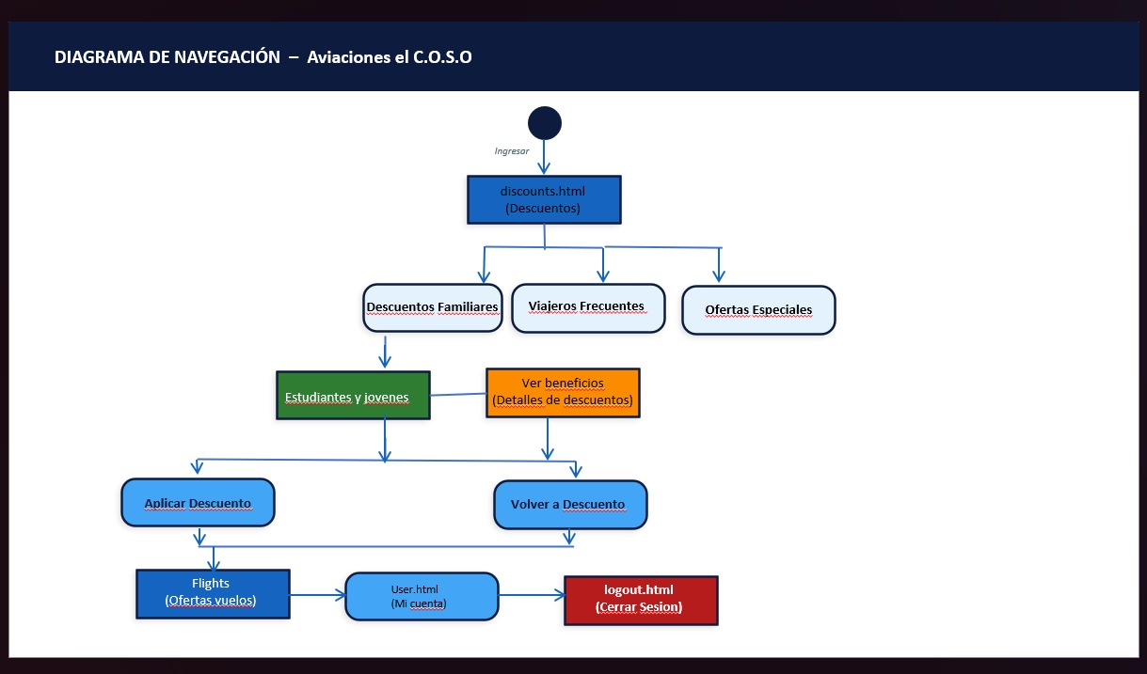
- Boceto de Descuentos
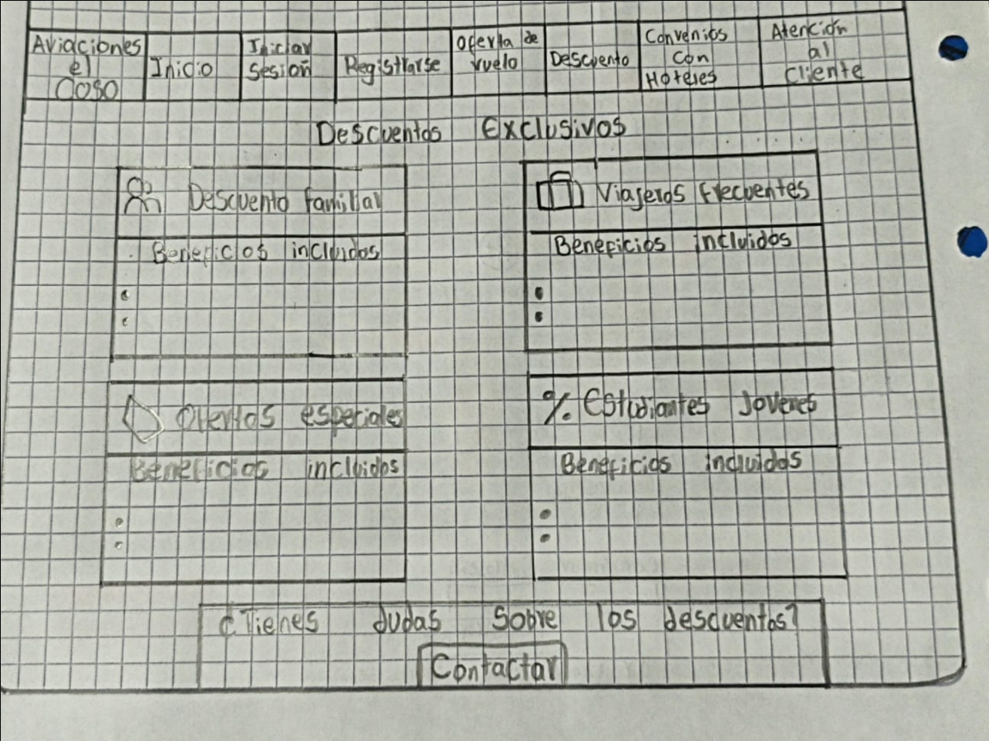

- Diagrama de navegación (Convenio con hoteles)
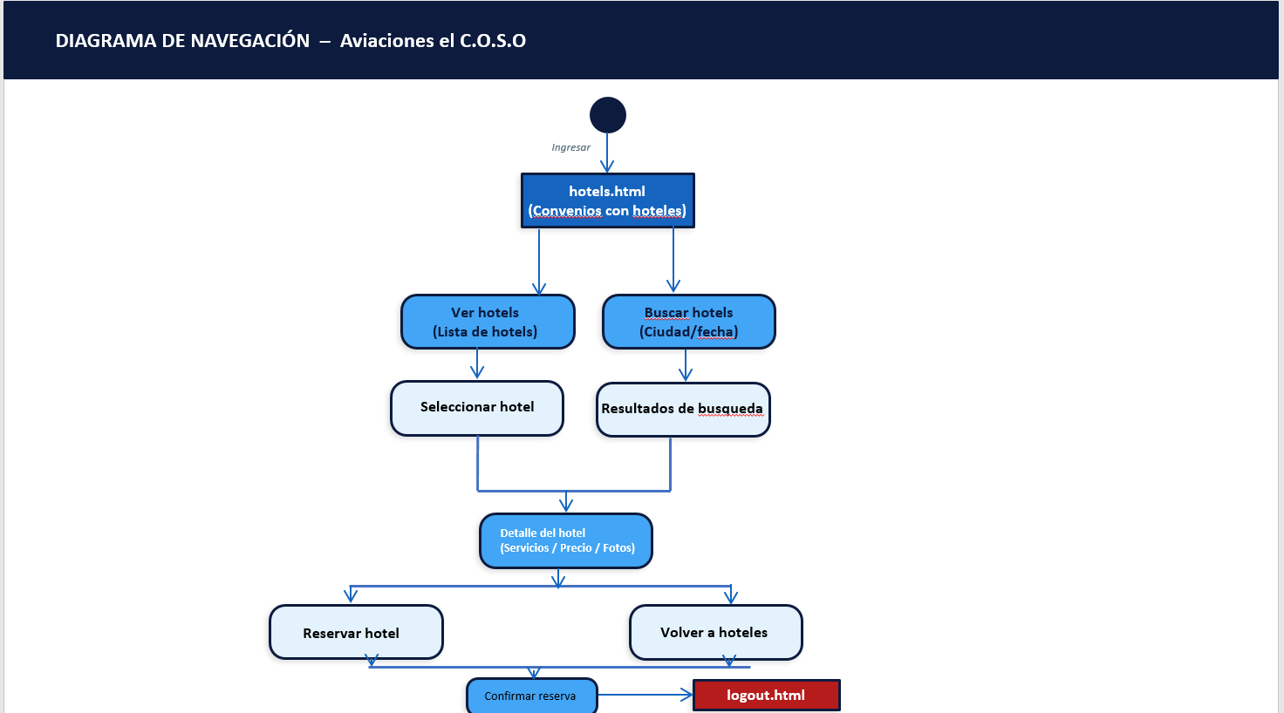
- Boceto de Convenio con hoteles
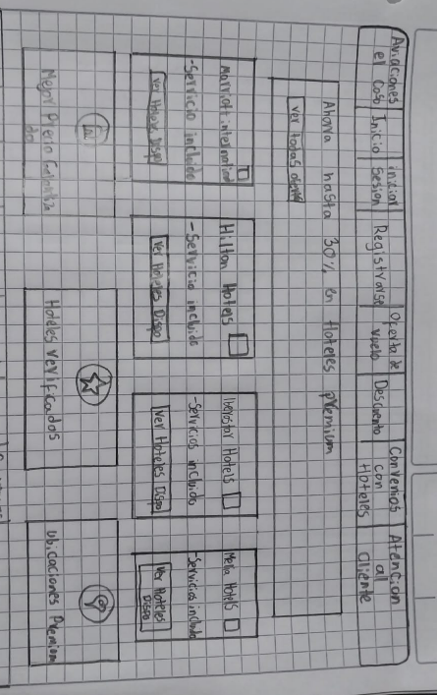

- Diagrama de navegación (Atención al Cliente)
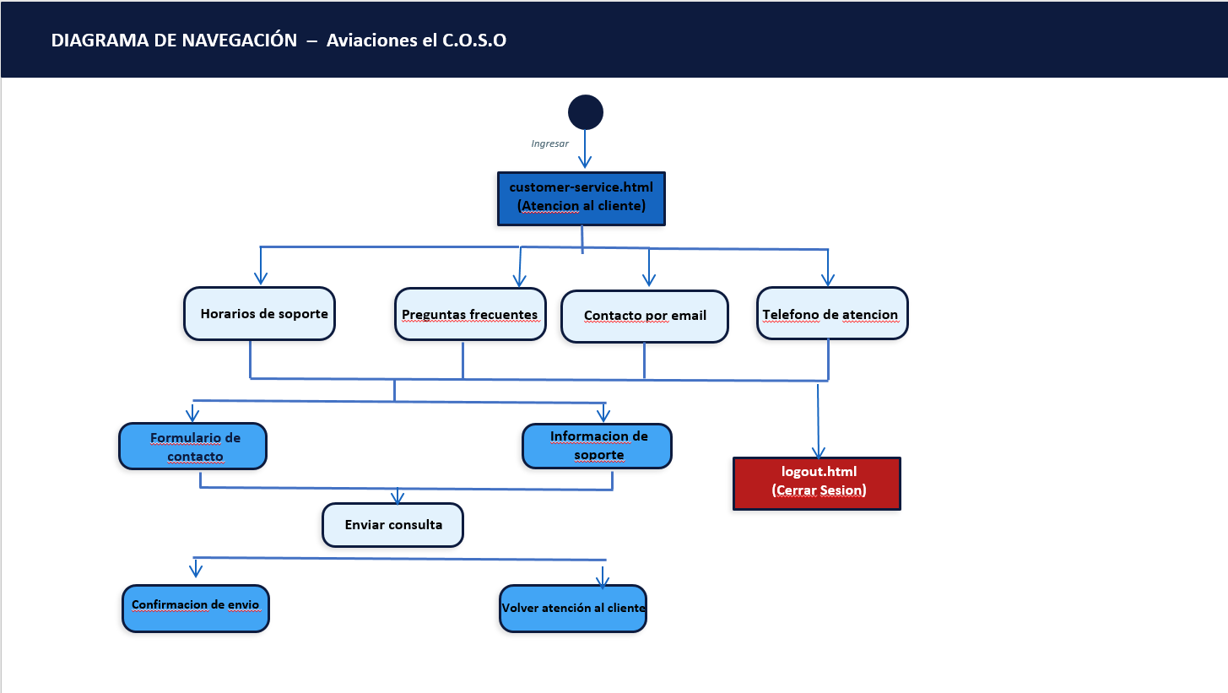

- Boceto de Atención al Cliente

